青少年机器人技术等级考试
一级实操考题及评分标准（2022-9月）
- 实操考题
1、搭建说明
请考生制作一个手动风扇模型。
2、搭建要求
（a）具备手动风扇模型大体框架；
（b）具备二级加速齿轮传动机构；
（c）具备手摇把手和表示风扇扇叶的部件；
（d）缓慢旋转手摇把手，风扇能加速旋转；
（e）整体动作流畅。
二、评分说明
1、整体框架（40分）
（1）作品零件结构是否和样例模型基本一致、结构完整。具备①模型框架、②手摇把手、③二级加速传动齿轮装置、④风扇扇叶的体现、以上四点缺少一点扣10分，缺少两点及两点以上扣20分。（20分）
（2）作品相应部件的固定可靠程度;（10分）
（3）作品的整体协调性和美观性。（10分）
2、动力传递/表现形式（30分）
（1）缓慢摇动手摇把手，风扇扇叶加速旋转;（15分）
（2）作品整体动作顺利流畅。（15分）
3、完成时间（10分）
在考试时间内完成得10分，超时1分钟扣1分，超时10分钟以上不结束操作总成绩记为0分。（10分）
三、器材说明
考生作答时不指定任何器材，所搭建的模型在外形、结构、功能方面满足题目要求即可。

样例一
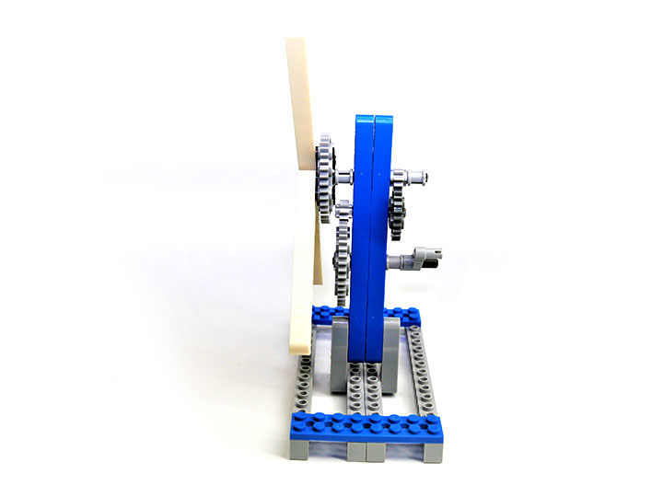
样例二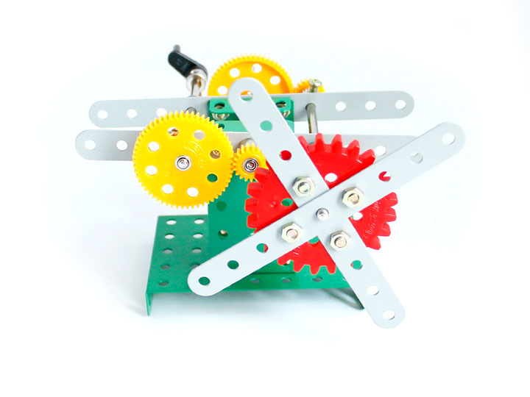
样例三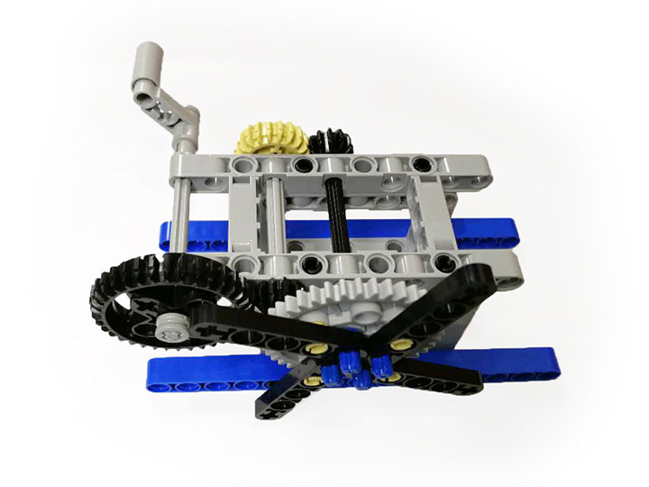
样例四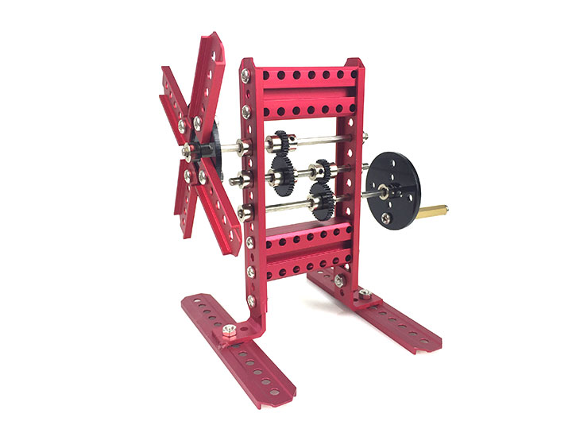
样例五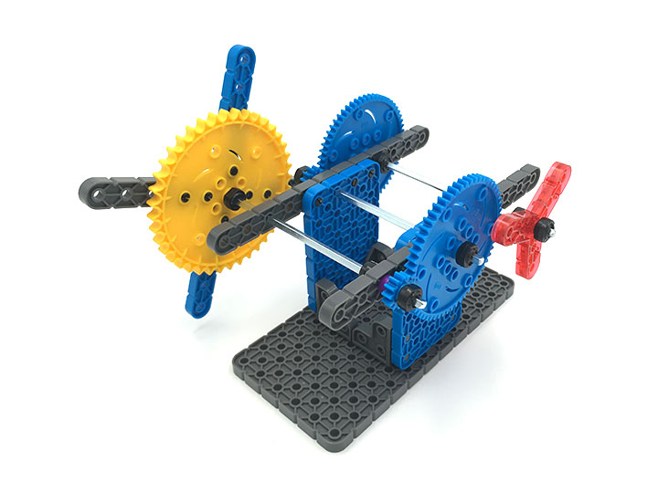
样例六